**Фоторепортаж о проведении тренировки**

**всех участников образовательного процесса**

**МАДОУ «Детский сад «Радуга»**

Ответственный: зам. зав. по ВМР Калинина Ю.А.

Сегодня в детском саду «Радуга» 1и 2 корпус в фойе появилось задымление и на территории не опознанный предмет: такова была легенда предстоящих пожарных учений.   В тренировочных мероприятиях мы оценивали знания и слаженность действий персонала образовательных учреждений в случае пожара.

Условный пожар в детском саду начался утром. Сотрудники дошкольного учреждения незамедлительно сообщили о об этом и немедленно приступили к эвакуации детей.

Целью данного мероприятия является отработка навыков сотрудников и детей на случай эвакуации, -  говорит зам. зам .по ВМР Калинина Ю.А. В данном случае проводится учебная эвакуация, мы проверяем слаженность действий структур, созданных внутри образовательного учреждения на случай возникновения чрезвычайной ситуации.

Подобные мероприятия проводятся 2 раза в год (при необходимости до 4 занятий). Они дисциплинируют взрослых и детей, учат правильным действиям в непредвиденной ситуации. За эвакуацией на условном пожаре наблюдал заведующий детского сада. По правилам, эвакуация людей при пожаре должна занимать не более 7-ти минут, все зависит от площади здания и количества запасных выходов.  Детские сады "Радуга" показали хорошие результаты - с испытанием справились всего: 1 корпус за 4 минуты, 2 корпус 6 минут.

По словам заведующего Здановчи О.В., сотрудники  и воспитанники детского сада справились с поставленной задачей на "хорошо".

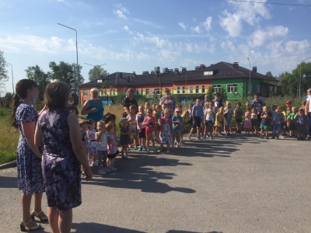

Эвакуация через запасные пожарные выходы каждой возрастной группы

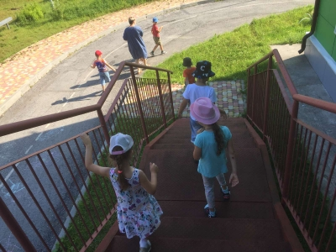 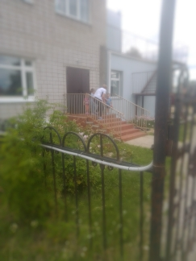 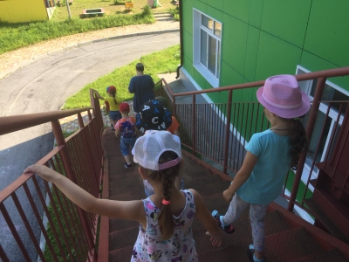

Эвакуация строго по дорожке к назначенному месту сбора и не трогая не «опознанный объект» на территории ДОУ

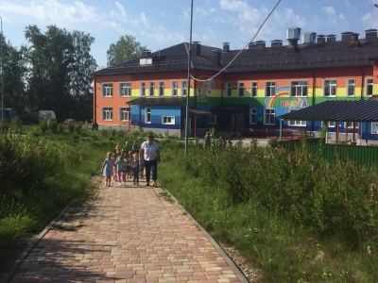 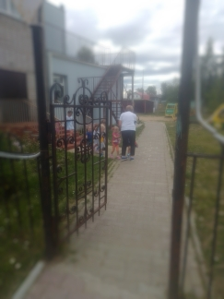

Сбор за воротами дошкольного учреждения

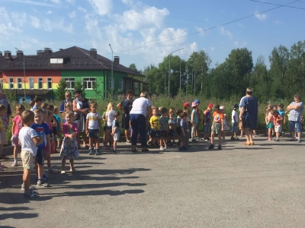 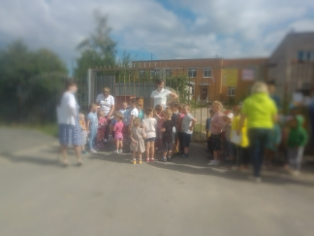

Сообщение зам. зав. по ВМР Калининой Ю.А. руководителю Зданович О.В. о всех эвакуированных из ДОУ

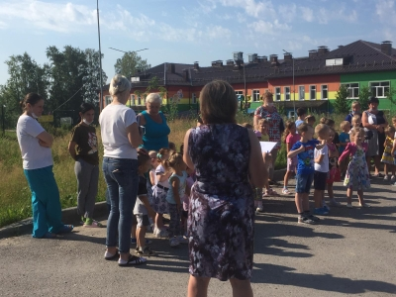

Все эвакуированный, с задачей справились на оценку «ХОРОШО»

